Page 240. Exercice 28. Trio de figures.
a. Vincent affirme que les trois figures ci-dessous ont le même périmètre.
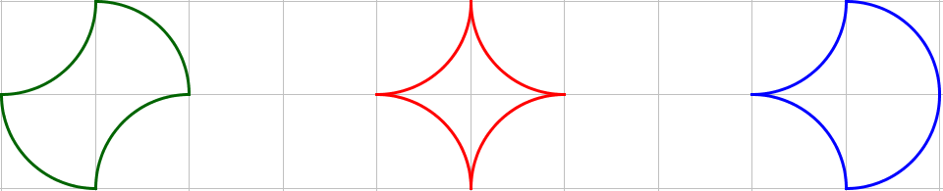
A-t-il raison ?

b. Chaque carré a pour côté 1 cm.
Calcule le périmètre de ces trois figures.

